Document Utilisation

# Connexion

La première page de notre site est une page de connexion :

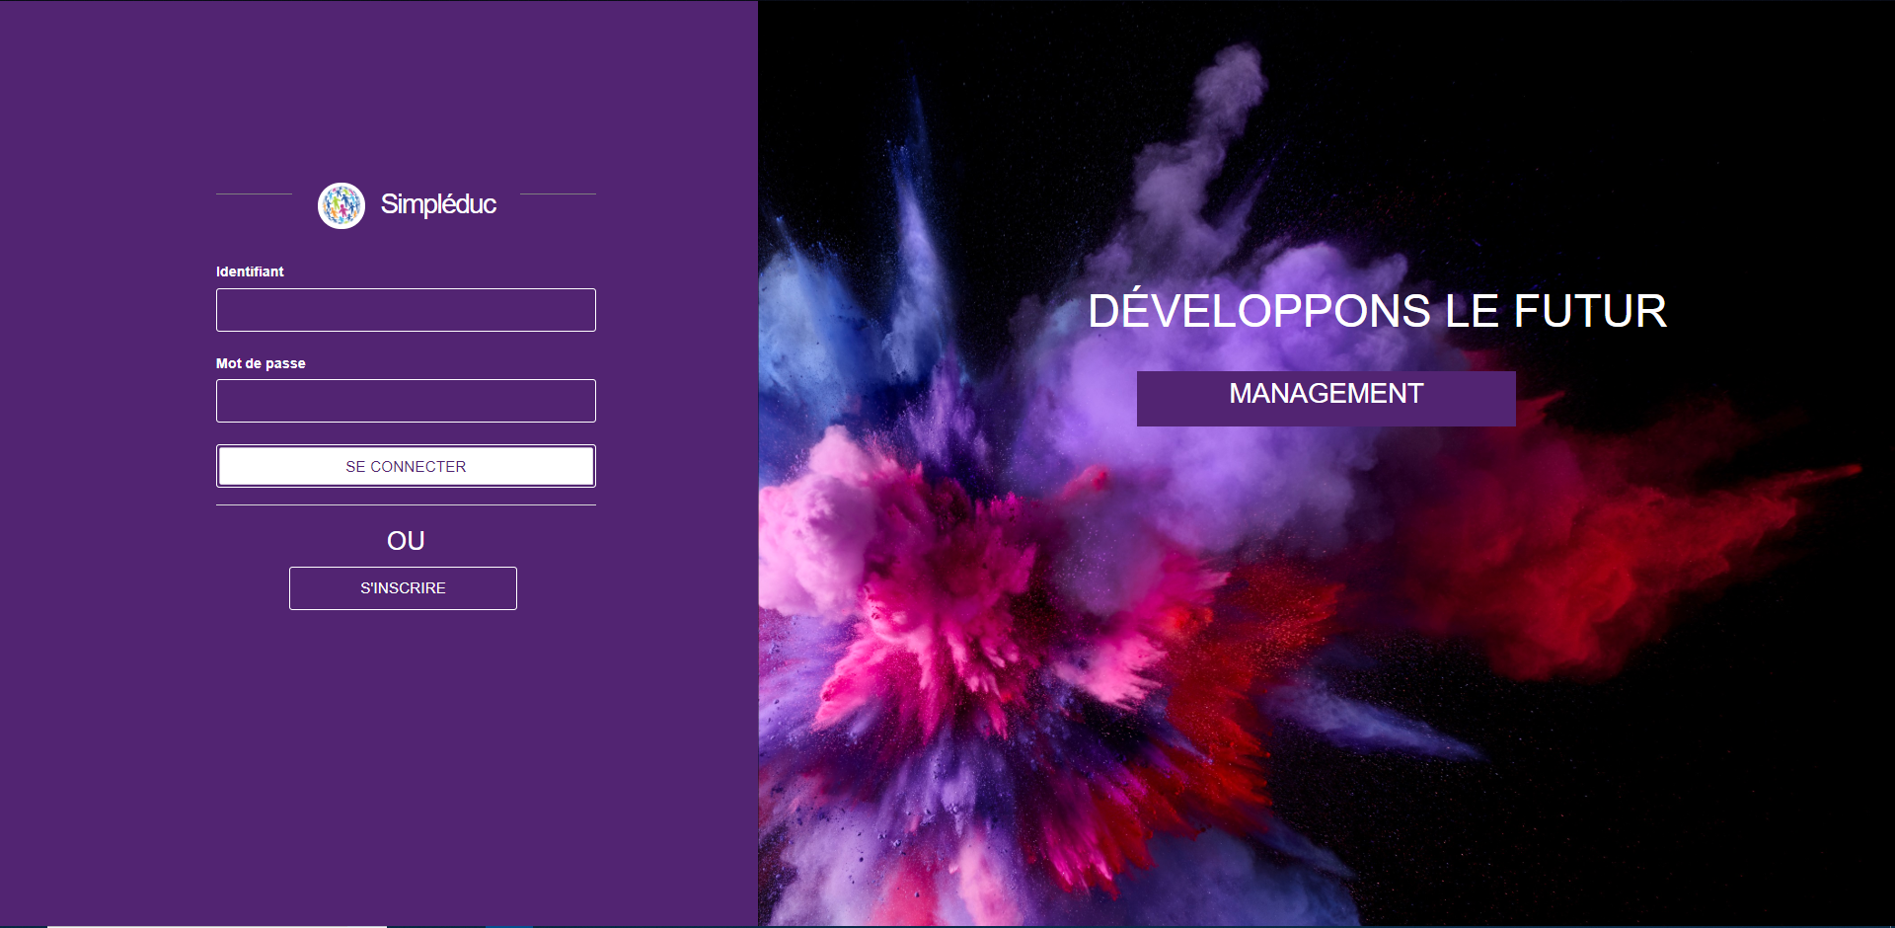

Le visiteur pourra s’y connecter ou bien s’inscrire.

# L’inscription :

L’inscription est un modal, pour s’inscrire l’utilisateur devra rentrer :

* Son email, qui sera son identifiant de connexion
* Son mot de passe (crypté en BDD)
* Son nom
* Son prénom

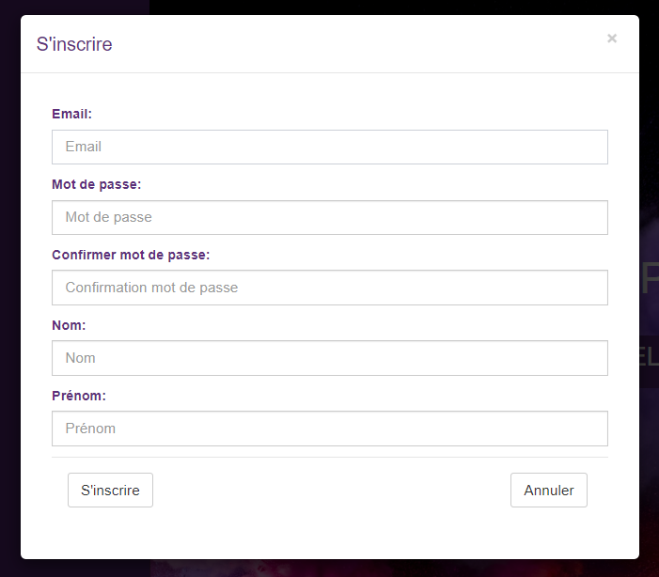

# Page information personnelle :

Sur cette page que l’on accède lorsque l’on clique sur notre nom en haut à droite nous pouvons voir nos informations dont nos projets, nos équipes, et notre profil développeur.

On peut aussi modifier ses informations.

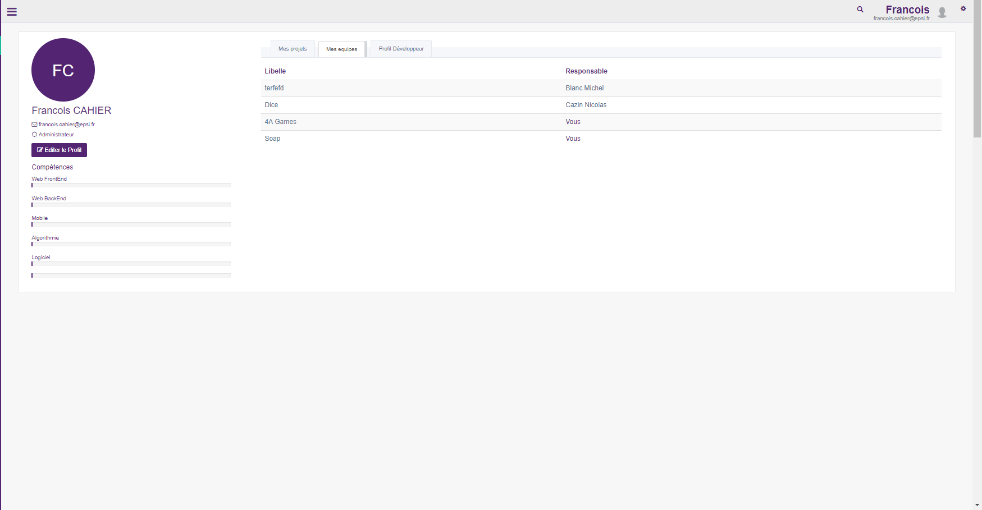

# Page équipe :

L’utilisateur pourra voir toutes les équipes du site :

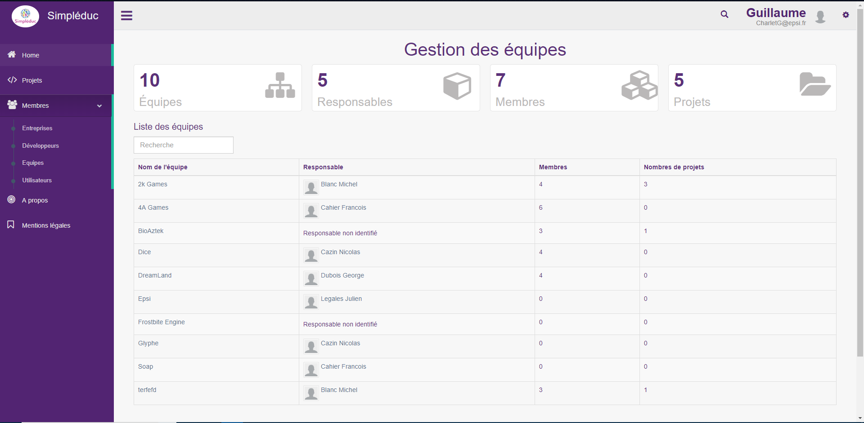

En revanche s’il n’est pas développeur ou administrateur il ne pourra ni modifier ni créer, ni supprimer une équipe.

En revanche s’il est développeur il pourra créer et modifier son équipe et s’il est administrateur il pourra modifier toutes les équipes :

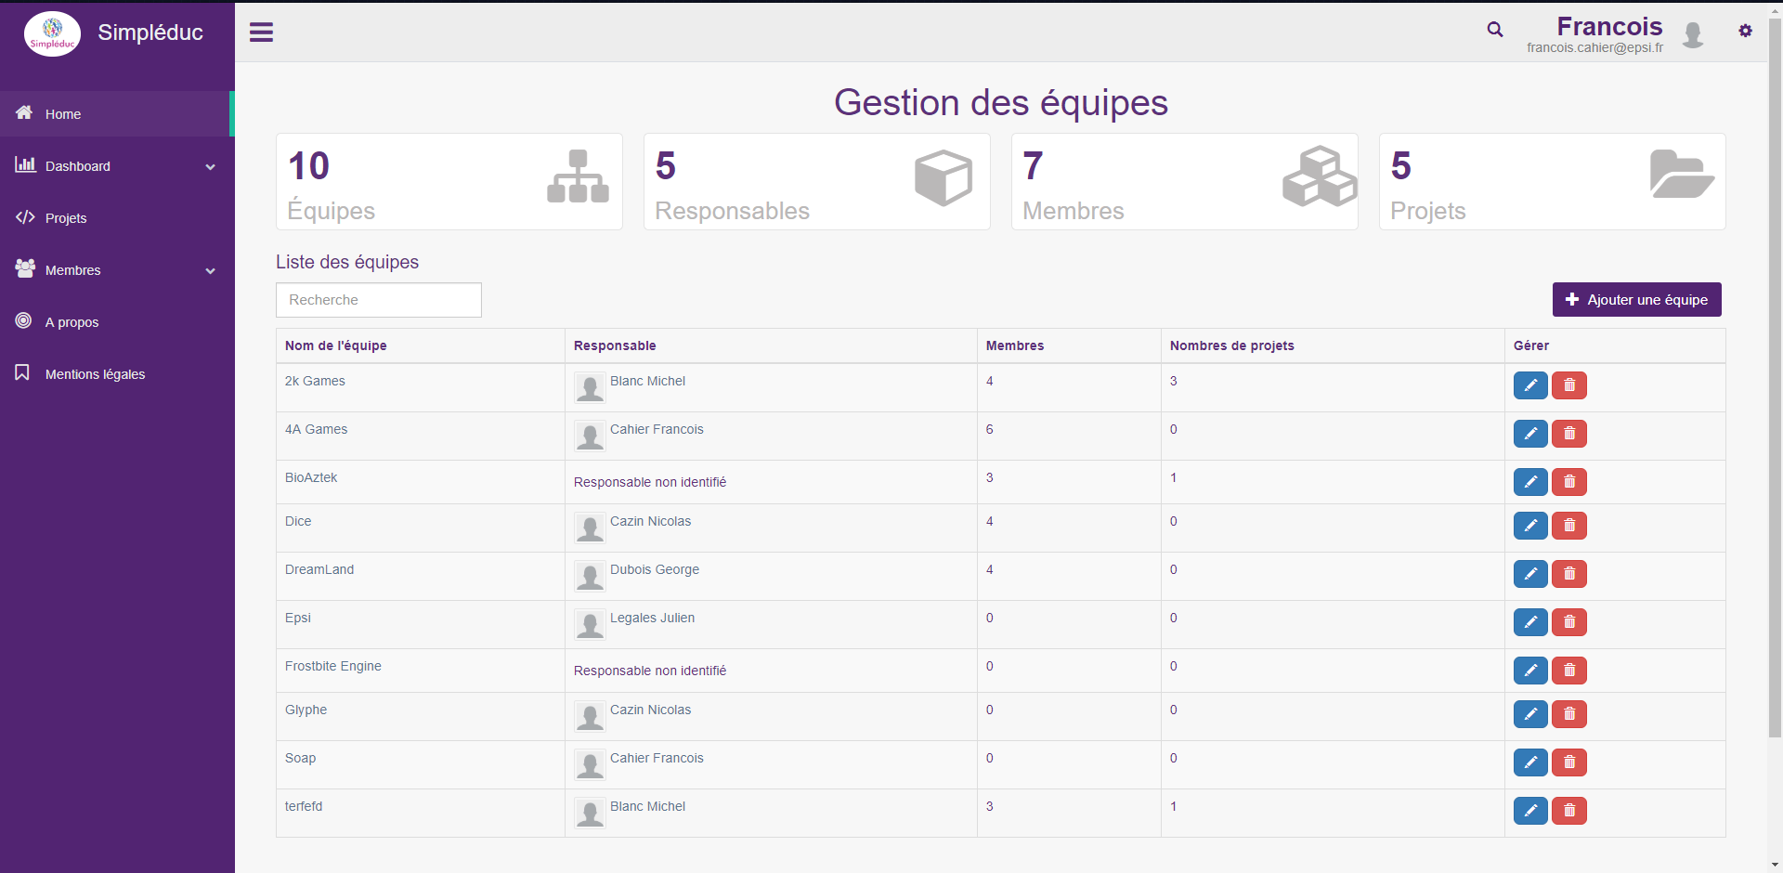

## Ajout d’équipe :

L’ajout d’équipe se fait par le biais d’un modal :

Ou l’on doit fournir le nom de l’équipe et le Responsable si l’on est administrateur.  
Si l’on est développeur le responsable sera automatiquement celui qui créer l’équipe.

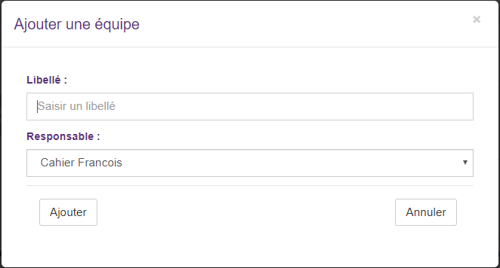

## Modification d’équipe :

La modification d’une équipe se fait sur une autre page ou l’on peut modifier son nom et son responsable si l’on est administrateur

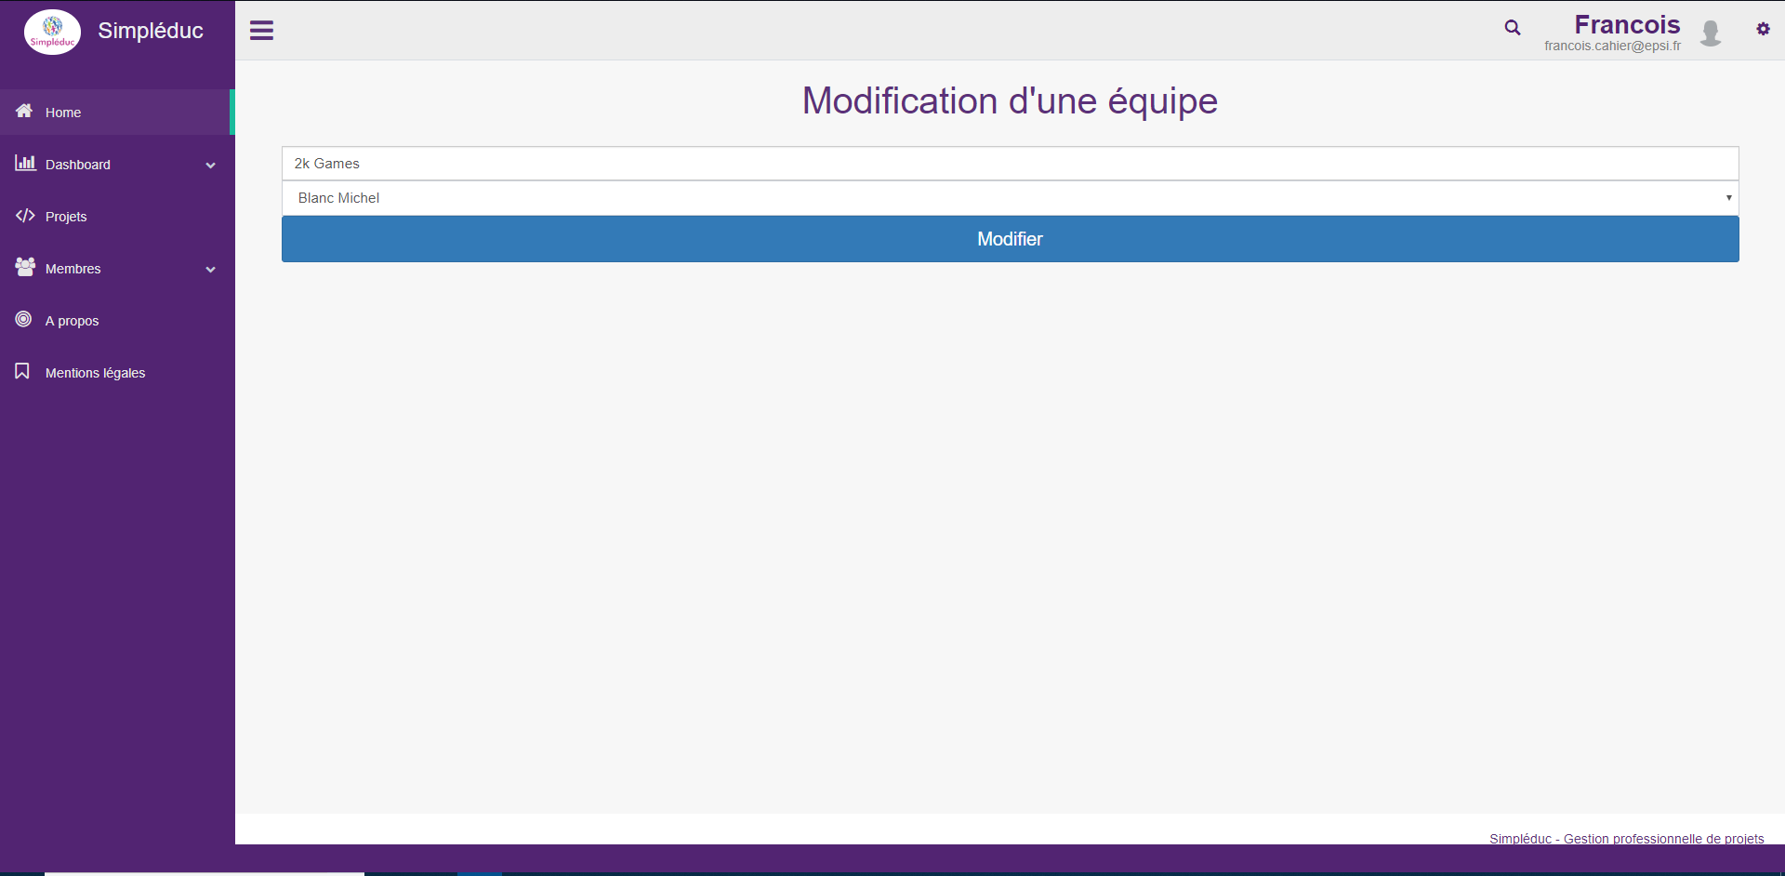

## Suppression d’équipe :

La suppression d’une équipe passe par un modal pour une vérification pour éviter toute erreur de manipulation.

## Membres d’une équipe :

Pour voir les informations d’une équipe il suffit de cliquer dessus, un utilisateur pourra voir les projets, et les membres que composent l’équipe :

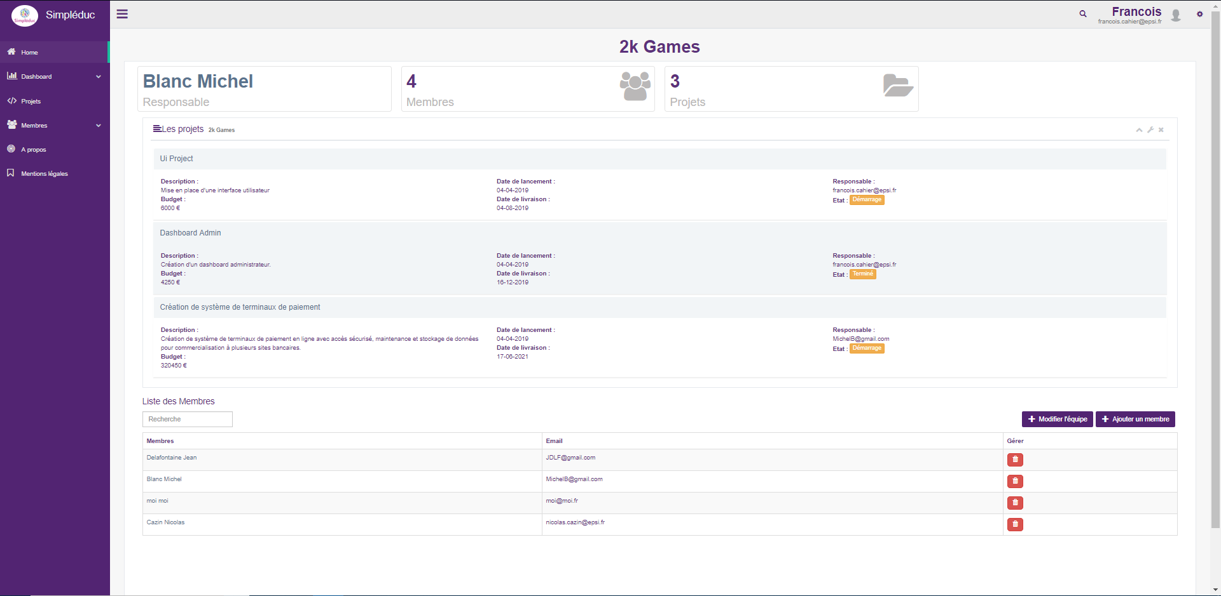

S’il est administrateur ou bien responsable de l’équipe il pourra ajouter des membres, modifier l’équipe et supprimer des membres de l’équipe.

### Suppression d’un membre :

Tout comme la suppression d’équipe pour retirer un membre on passe par un modal pour éviter toute erreur de manipulation :

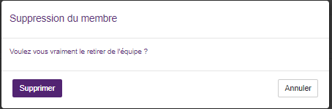

### Ajout de membre :

L’ajout de membre se passe sur une autre fenêtre il suffit de sélectionner les développeurs que l’on souhaite intégrer à l’équipe :

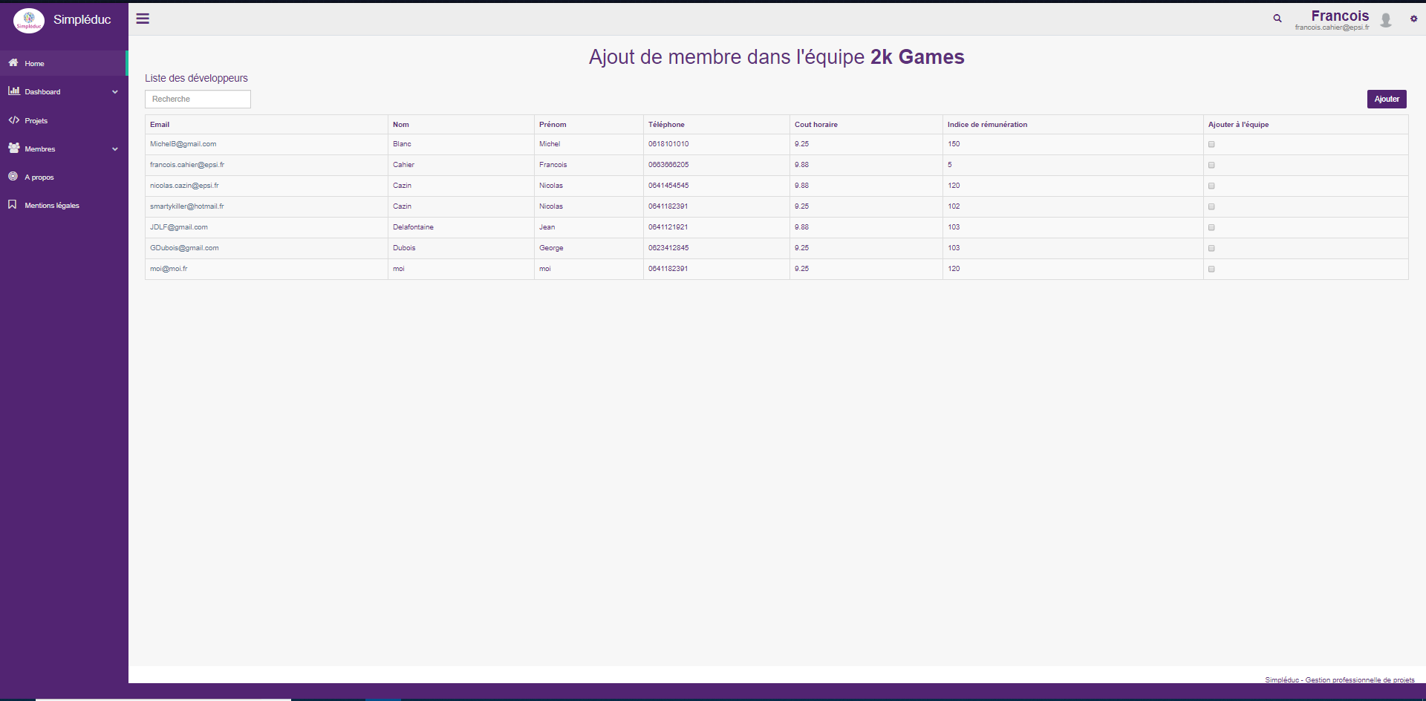

# Page utilisateur :

Sur cette page un utilisateur est capable d’avoir la liste de tous les utilisateurs et leur statut.

L’administrateur quant à lui peut modifier tous les utilisateurs, les supprimer ou bien en ajouter un.

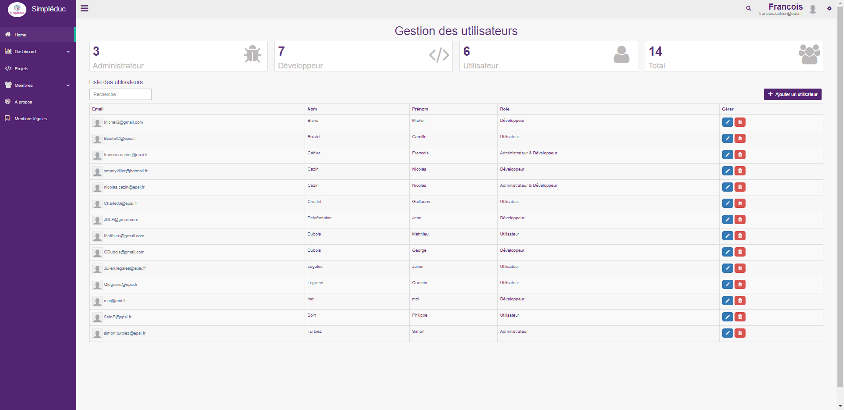

## Ajout utilisateur :

L’ajout d’utilisateur se fait par le biais d’un modal :

Il faut renseigner :

* Son email
* Son mot de passe
* Son nom
* Son prénom
* Son rôle (Administrateur ou utilisateur)

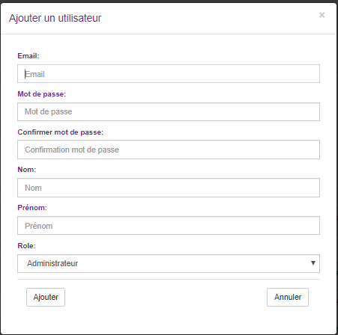

## Modification d’un utilisateur :

On peut modifier les informations d’un utilisateurs et son profil développeur.

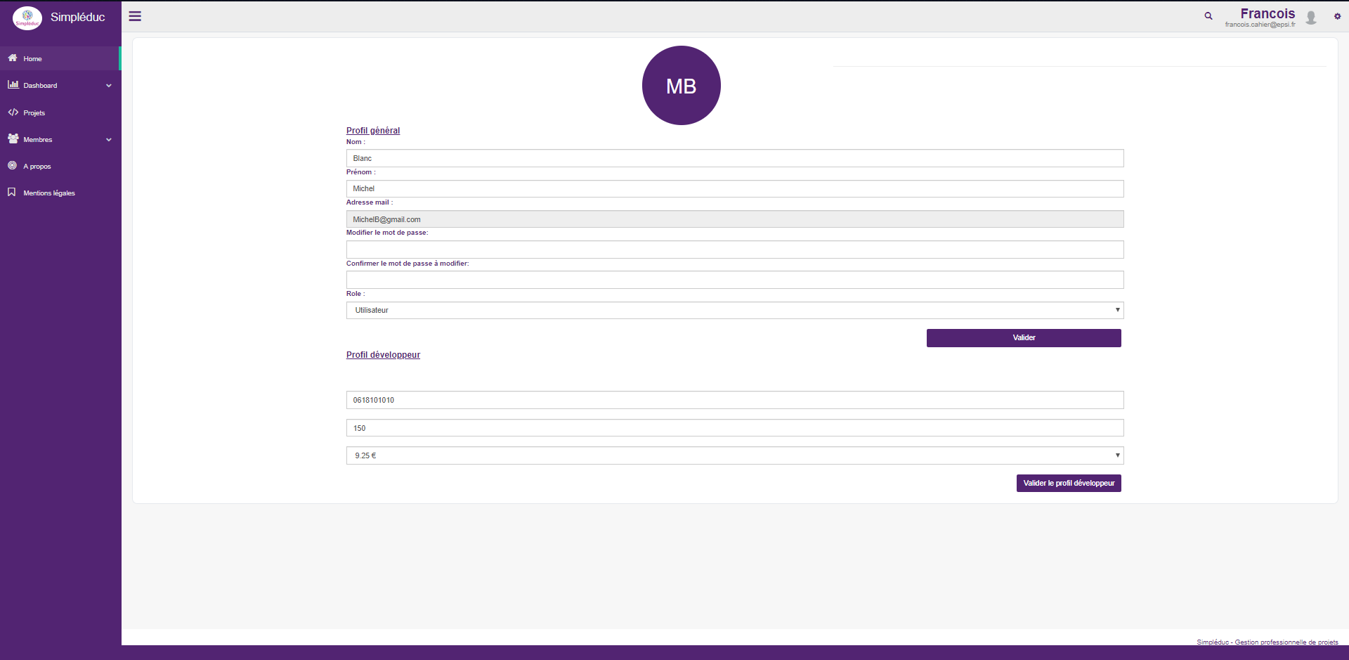

## Suppression d’un utilisateur :

Il est possible de supprimer un utilisateur toujours par le biais d’un modal pour éviter toute mauvaise manipulation :

